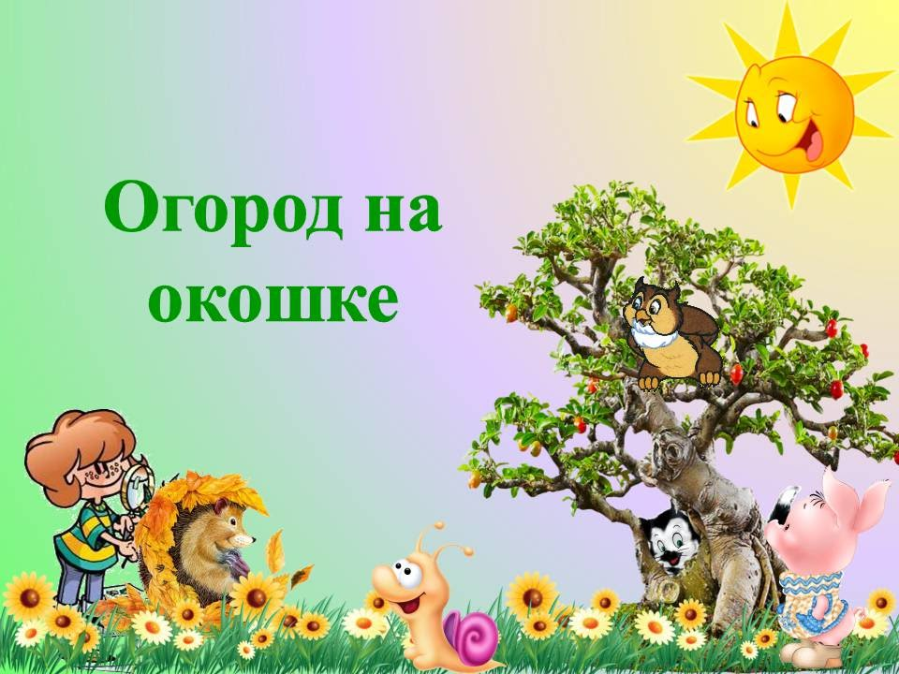

**Задачи для детей (подготовительной группы):**

- учить детей ухаживать за растениями в комнатных (домашних) условиях;

- обобщать представление детей о необходимости света, тепла, влаги почвы для роста растений;

- формировать у детей понятия взаимосвязи природа и люди: люди садят, выращивают и ухаживают за растениями, растения вырастают, радуют людей своей красотой, кормят своими плодами;

- познакомить со строением и жизнедеятельностью растений;

- формировать навыки исследовательской деятельности;

- углубить знания о приёмах по уходу за растениями;

**Для родителей:**

- выполнять совместные задания во время нахождения ребенка не только в ДОУ, но и дома;

- контроль родителей за ведением дневника наблюдения за посадками;

- создание книжки – малышки «Загадки с грядки»;

**Ход реализации задания.**

**I часть.**

Беседа с детьми дома «Огород на окне». Обсудить, сформировать интерес у ребёнка по созданию условий дома «Огорода на окошке».

**II часть.**

Беседы с детьми: «В мире растений», «Все начинается с семечка», «Посев семян», «Первые всходы».

    Проведение дидактических игр дома с детьми «Узнай на ощупь», «Узнай на вкус», «От какого овоща эта часть?» и др.

Разучивание с детьми стихов, загадок, поговорок о растениях. Рассматривание иллюстраций, картин с изображением овощей (сравнить их по цвету, форме ,размеру, вкусу).

  Беседы о том, как выращивают овощи на огороде.

**III часть.**

Практическая деятельность: посадка лука, помидоров, огурцов, перца, гороха (по желанию ребёнка). Вызвать интерес к выращиванию огородной культуры.

**Опыт** – наблюдение за ростом гороха, лука, кабачков, и т.д. Учить детей замечать изменения, которые происходят у прорастающих горошин. Отмечать в дневнике наблюдений.

**Труд в природе.** Продолжать учить детей правильно строить суждения и делать выводы о создании благоприятных условий (воды, света, тепла)

Практическая деятельность: выращивание рассады (цветов). Продолжать формировать навыки посадки и ухода за растениями.

Оформление дневника наблюдений. Зафиксировать наблюдение за растениями.

**III этап Обобщающий этап**

Оформление книжек – малышек «Загадки с грядки», дневников наблюдений: «Огород на подоконнике » (загадки, стихи, приметы, наблюдения.) Обработка и оформление материалов задания.

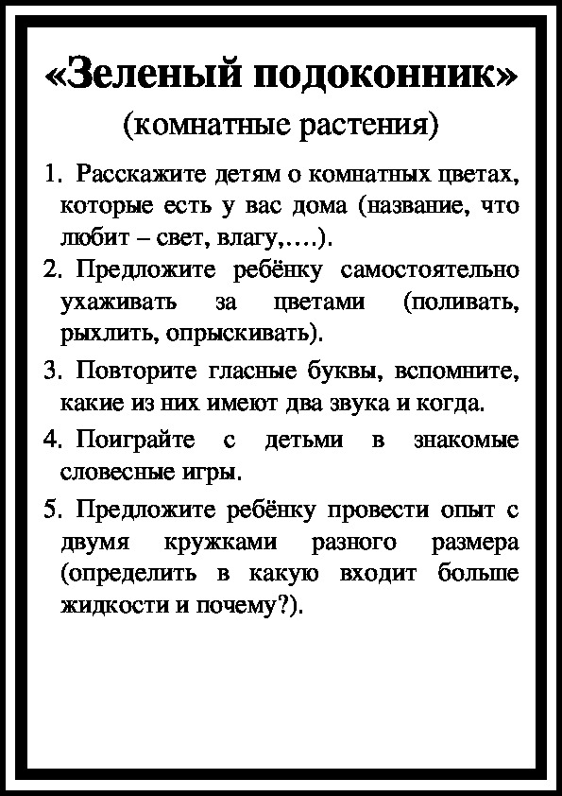

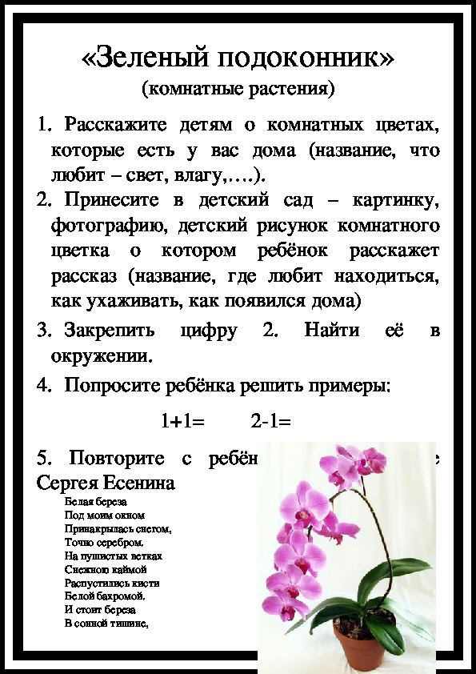

Картинки для изготовления книжек и дневника наблюдения.

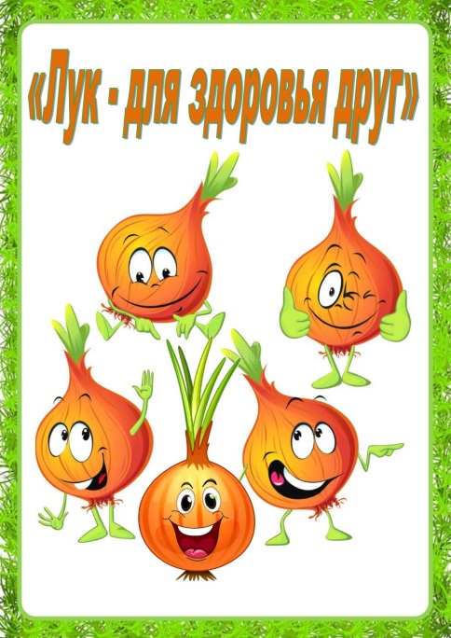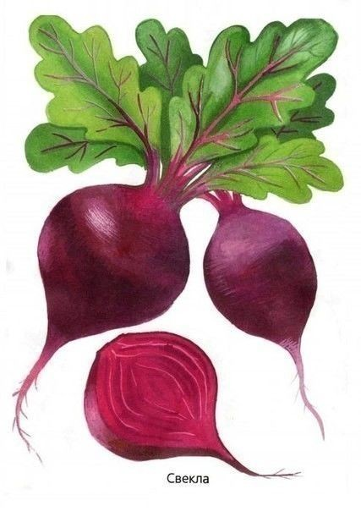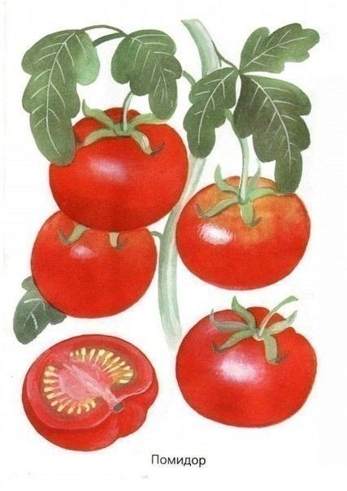

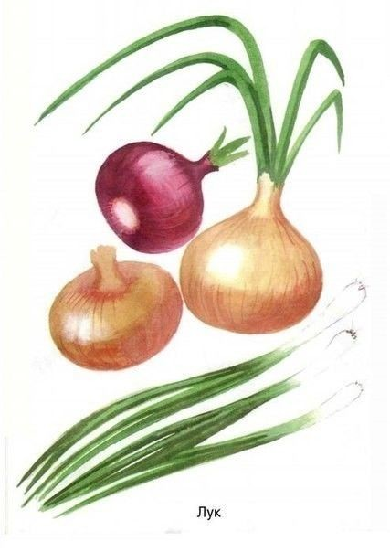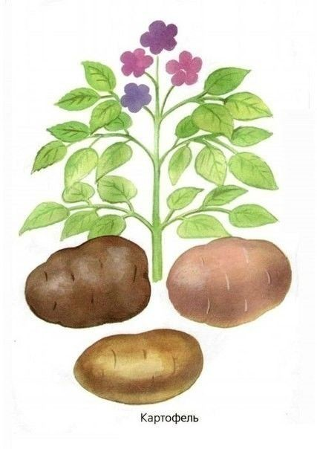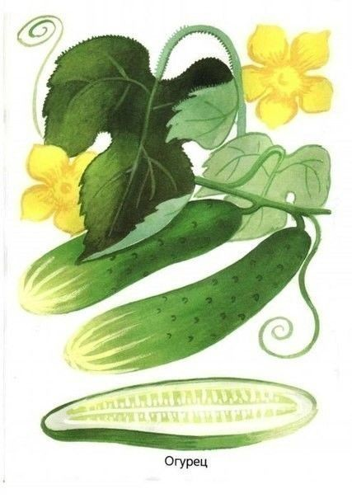

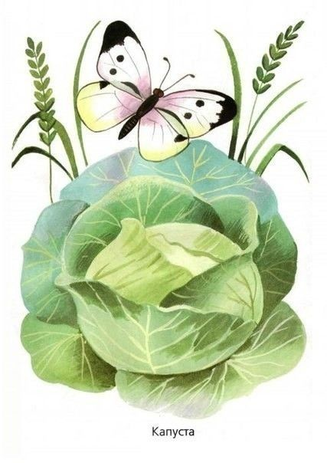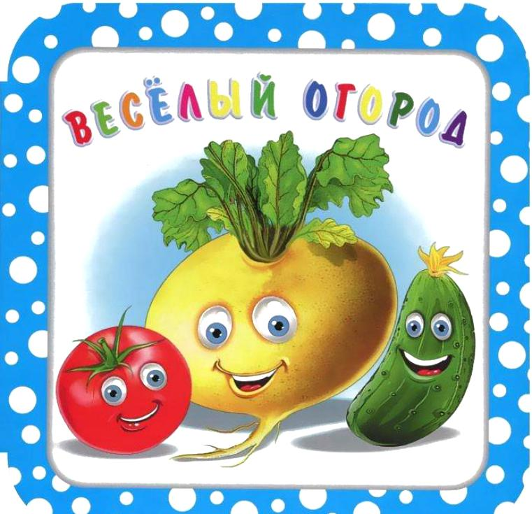

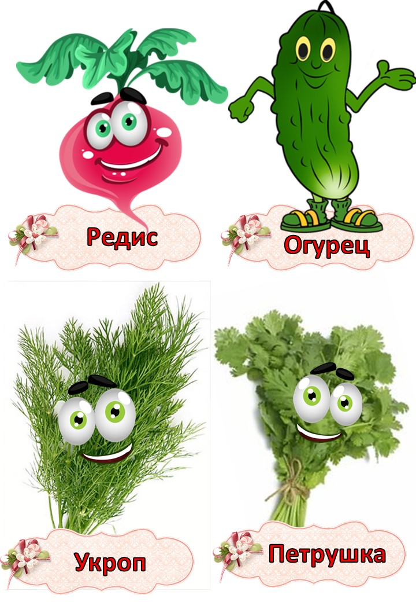 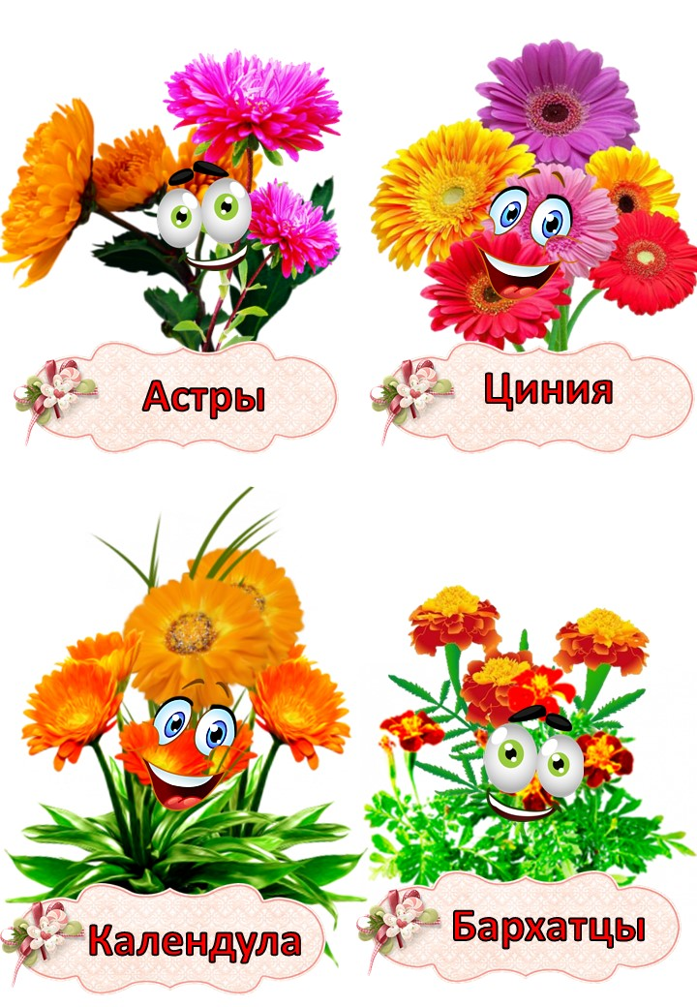

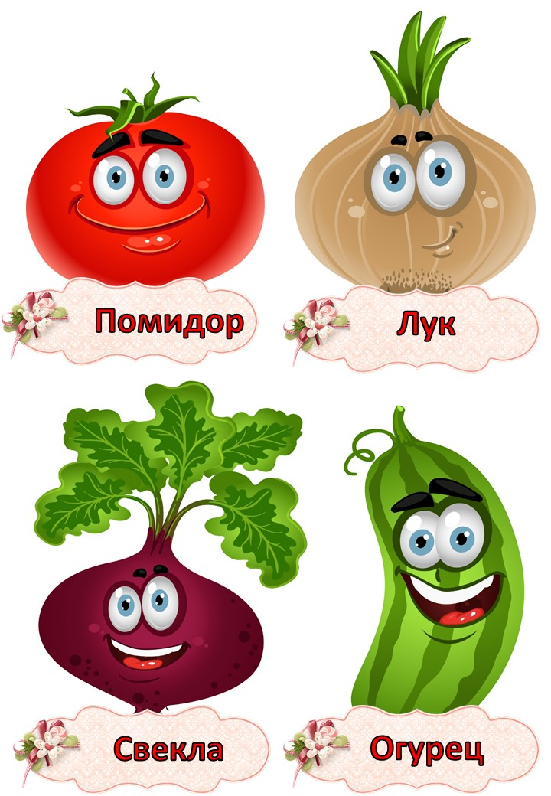 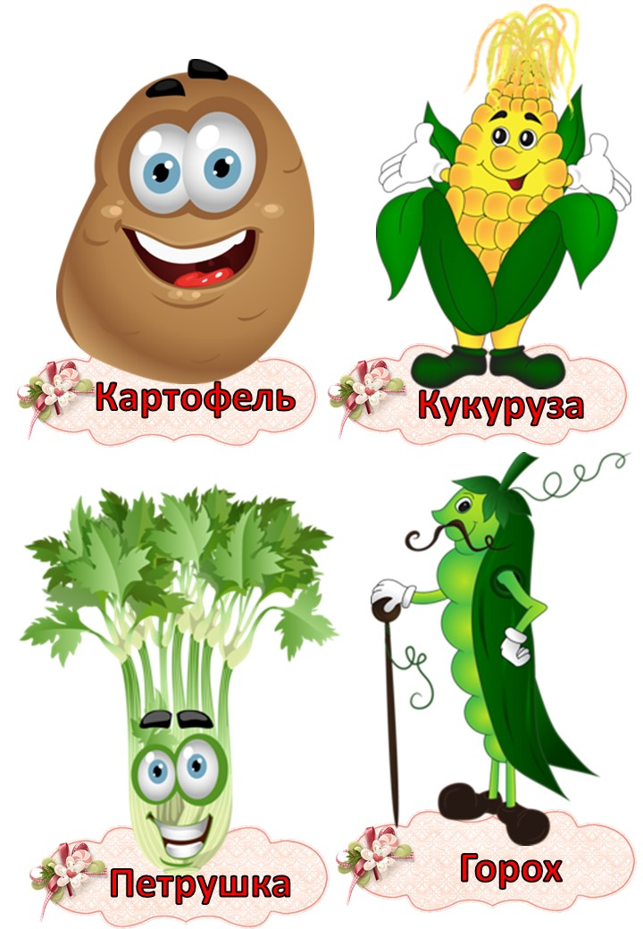

Карточки для дневника наблюдения.

